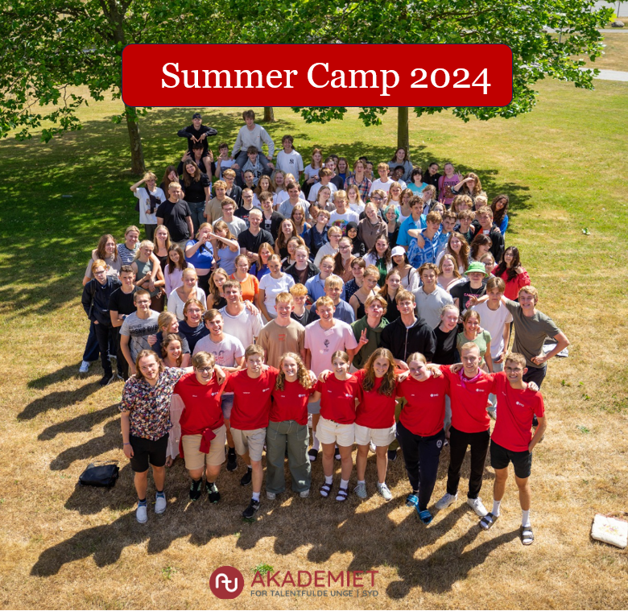

Velkommen!

Kære Summer Camp 2024-deltager,

Hjerteligt velkommen til Summer Camp 2024 på Faaborg Gymnasium.

Forude venter dig en uge med et spændende program med alt lige fra akademiske foredrag og udfordrende workshops til FN-forhandlinger, tutor-aktiviteter, samt masser af samvær med dine med-ATU’ere. Du vil møde deltagere fra hele regionen - årgang 2022 & 2023.

Her i programmet finder du både en ugeoversigt og detaljerede dagsprogrammer. Du kan tjekke tidsplanen og læse små beskrivelser af ugens forskellige aktiviteter.

Du finder også en huskeliste over ting, som du skal medbringe på Summer Campen.

For at sikre at alle får en god uge er det vigtigt, at du i alle sammenhænge udviser omtanke og hensyn til dine meddeltagere samt følger nedenstående ordensregler:

- Vi skal alle såvel deltagere som undervisere have en hyggelig og lærerig uge. Så respektér dine meddeltagere og undervisere – altså; vær der til tiden, når aktiviteterne starter og husk den gode tone.
- Mobiltelefoner skal være lydløse/slukkede under programsatte aktiviteter/workshops.
- Rygning er forbudt på skolen. Det er ikke tilladt at ryge på skolens område, hverken inden- eller udendørs. Dette gælder alle typer af tobaksprodukter, herunder e-cigaretter og snus.
- Summer Campen er alkoholfri.
- Vi skal alle være her, så ryd op efter dig selv, hver gang du forlader et lokale.
- Værdigenstande medbringes og opbevares på eget ansvar.
- Der skal være ro i både teltlejr og i klasselokaler efter kl. 22.00. Fællesområder såsom kantinen eller loungen er dog fortsat åbne.
- Vær åben, vær aktiv og ha’ det sjovt!

Deltagelse i campen koster 800 kr. Du finder info angående betaling bagerst i programmet.

Vi glæder os rigtigt meget til at byde dig velkommen til Summer Camp 2024 og ser frem til en uge med mange spændende, udfordrende, provokerende, overraskende og utrolige oplevelser med dig som deltager!

Tag et kig igennem programmet og få overblik over, hvad du glæder dig mest til. De dage, hvor der foregår flere aktiviteter samtidig, kan du i excelfilen se, hvilke workshops du er tilmeldt. Det er også her, du kan se hvor du skal sove mm. Inden Summer Campen modtager du en mail med gruppeinddelingerne til de forskellige aktiviteter og et personligt overblik over alt det, der gælder for lige netop dig

Vel mødt!

Ugeoversigt

Søndag 30. juni
11.00 | Summer Camp 2024 åbner  Ankomst og indkvartering
13.00 | Velkomst og introduktion
13.45 | T.U.T.O.R Timer
15.30 | Vendepunkter i karrieren  Åbningsforelæsning v/Olav Vorup Jensen
19.00 | Opdag Faaborg  Samarbejdsløb i Faaborg By
Mandag 1.juli
8.45 | Morgensamling
9.00 | Akademiske workshops  5 forskellige workshops v/ SDU
13.00 | Akademiske workshops - fortsat  5 forskellige workshops v/ SDU
16.30 | T.U.T.O.R Timer
19.00 | Fælles aftenaktivitet.
Tirsdag 2. juli
8.45 | Morgensamling
9.00 | Hvad er FN?  Forelæsning v/Vincent Keating, SDU
11.15 | T.U.T.O.R Timer
13.15 | Kvinders rettigheder i militæret  Forelæsning v/Christine Svop, officer i hæren og uddannet antropolog
14.45 | Fordybelsestid  Forberedelse til MUN
16.00 | Tutoraktiviteter, fortsat forberedelse, fri leg
19.00 | Diverse tilbud om aftenaktiviteter

Onsdag 3.juli
8.30 | Morgensamling
8.45/9.00 | ATU | Model UN  Samfundsvidenskabeligt/politisk rollespil ”Establishing womens rights in military organizations”  v/ATUMUN Organisers  ELLER  Workshops (karrierelæring)
19.00 | Afslutningsmiddag
Torsdag 4.juli
8.30 | Morgensamling
8.45/9.00 | ATU | Model UN  Samfundsvidenskabeligt/politisk rollespil ”Establishing womens rights in military organizations”  v/ATUMUN Organisers  ELLER  Workshops (karrierelæring)
16.00-18.00 | Summer Camp 2024 lukker  Tak for denne gang, oprydning og afgang

Dagsprogrammer

Søndag 30. juni
11.00 – 12.00 | Summer Camp 202 åbner  Ankomst og indkvartering  Hovedindgangen
12.00 – 13.00 | Frokost  Kantinen
13.00-13.45 | Velkommen  Formel start og praktiske oplysninger  v/Pia Halkjær Gommesen, ATU  Hallen
13.45 – 15.15 | T.U.T.O.R Timer  Præsentation i hallen, derefter instruktortime v/tutorerne  Hal - udenfor
15.30 – 17.30 | Vendepunkter i karrieren  Åbningsforelæsning v/ Olav Vorup Jensen, Head of Leadership & Culture, Maersk Training  Hallen
18.00 – 19.00 | Aftensmad  Kantinen
19.00 – 22.00 | Opdag Faaborg  Samarbejdsløb i Faaborg By  Mødested: Hallen

Indkvartering
Når du ankommer til Summer Camp 2024, skal du først og fremmest fremmøderegistreres. Herefter hjælper tutorerne dig med at blive indkvarteret i din familiegruppe – enten ude eller inde. Indkvarteringen sker i telte på gymnasiets udeområde eller i klasselokaler. Fordelingen af familiegrupperne og indkvartering er lavet på forhånd. Der er toiletter ude på gangen og badefaciliteter i hallen. Der tjekkes tilstedeværelse hver morgen. Når du er klar til at tage hjem torsdag, registrerer du dig igen, hvorefter du bliver ført tilstedeværende på hjemmesiden.

Vendepunkter i karrieren
Åbningsforelæsning v/ Olav Vorup Jensen, Head of Leadership & Culture, Maersk Training

Med mere end 25 års erhvervserfaring i en række spændende virksomheder - fra LEGO til Maersk - har Olav Vorup flere gange stået i situationer, hvor tilvalg og fravalg har været afgørende for i hvilken retning hans karriere har udviklet sig. Olav vil i dette indlæg dele historier og læringer fra disse vendepunkter - på både godt og ondt. I vil også komme til at prøve nogle af de øvelser af, som Olav har brugt i sin nuværende rolle som rådgiver for internationale ledere.

Opdag Faaborg

Mobilen skal være opladet og traveskoene bundet, for aftenens løb er en tur rundt i Faaborg i mindre grupper. Hver gruppe skal svare på en række spørgsmål, som de får ved at ringe rundt til andre grupper. Svarene ringes ind til hovedkvarteret, der ligger i gymnasiets hal og består af tutorerne. Derudover vil der være 1-2 samarbejdsøvelser, hver gruppe skal løse. Der gives point for hver korrekt løsning, og alle kæmper sammen om at opnå flest mulige point.

T.U.T.O.R Timer
Talentkrævende, Underfulde, Toptrimmede og Relevante udfordringer - Sjov og leg v/Tutorerne.

T.U.T.O.R-timer er et dagligt brud på ATU Summer Campens travle program. Her skal I opnå nye højder og vise dommerne jeres værd, så I i sidste ende forhåbentligt kan løbe med sejren. Jeres hold repræsenterer forskellige film, og I vil blive udfordret på jeres faglige viden, jeres samarbejdsevner og jeres atletiske kompetencer. Det er dog ikke nok at brilliere i de forskellige discipliner, da holdenes samarbejde også er en vigtig faktor i forhold til at vinde den store finale. Find jeres indre Harry Potter, Pirat fra Caribien, Anakin Skywalker eller Marvel superhelt frem og gør jer klar til årets store filmfestival i Faaborg med fokus på gåpåmod, samarbejde, kampgejst og hårdt arbejde. I får selvfølgelig også god mulighed for at lære hinanden bedre at kende på tværs af skoler og landsdele, hvor I vil møde nye ansigter og forhåbentligt skabe nye venskaber.

Mandag 1.juli
7.45 – 8.45 | Morgenmad  Kantinen
8.45 – 9.00 | Morgensamling  Hallen
9.00 – 12.00 | Akademiske workshops  v/SDU  Vælg 2 ud af 5:  - SUMO-brydning med Lego-robotter!  Teknisk workshop  A1  - Idræt er bevægelse - men det er også så meget andet og mere end bevægelse!  Sundhedsvidenskabelig workshop  E4  - Hvorfor er der så stor ulighed i sundhed i Danmark?  Samfundsfaglig workshop  B3  - Lad skeletterne tale  Tværfaglig workshop i naturvidenskab og antropologi  D1 og D2  - Fattigdom, social udsathed, nød og elendighed i ny skønlitteratur, TV og film  Humanistisk workshop  B10
12.00 – 13.00 | Frokost  Kantinen
13.00 – 16.00 | Akademiske workshops - fortsat  v/SDU
16.30 – 17.30 | T.U.T.O.R Timer  Instruktortime v/tutorerne  Udenfor/klasselokaler
17.30 – 18.30 | Aftensmad  Kantinen
19.00 - 20.15 | Fælles aftenaktivitet  Hallen

Akademiske workshops

v/SDU

Workshopdag bestående af 5 akademiske workshops fra SDUs forskellige fakulteter. Du deltager i 2 af de 5 akademiske workshops – én om formiddagen og én anden om eftermiddagen.

Du finder beskrivelser af de forskellige workshops på næste side!

Fattigdom, social udsathed, nød og elendighed i ny skønlitteratur, TV og film
Humanistisk workshop v/ Peter Simonsen, Professor i Europæisk Litteratur

Workshoppen udforsker ny dansk og international skønlitteratur og audiovisuelle medietekster, der handler om fattigdom, social udsathed, arbejdsløshed, omsorgssvigt, misbrug, vold, kort sagt, nød og elendighed. Med afsæt i en introduktion til fænomenet med historiske perspektiver læser og diskuterer vi i grupper bl.a. et kort uddrag fra en nyere dansk roman, Kristian Bang Foss’ Døden kører Audi (2012) og ser klip fra en britisk reality-tv serie, The Scheme (2010). På baggrund af dette reflekterer vi over, hvorfor det virker som om, der er en stigende interesse for at fremstille tilværelsen på samfundets bund, om der er moralsk-etiske problemer forbundet med den bestræbelse, og hvad vi kan lære af den slags fortællinger og diskussioner.

Forberedelse: Læs ”Døden kører Audi”. Filen ligger som download under Summer Campen

SUMO-brydning med Lego-robotter
Teknisk workshop v/ robotteknologistuderende Mohamed Gomaa og Tobias Ottsen

Workshopdeltagerne skal i grupper konstruere deres egen ’kamp-robot’ med Lego Mindstorms og programmere den til at tage kampen op med de andre holds robotter på kamppladsen (et lærred, der rulles ud på gulvet).

Forberedelse: se disse film om den type programmering, I kommer til at arbejde med
https://youtu.be/2n22yME9rmc?feature=shared

Lad skeletterne tale
Tværfaglig workshop i naturvidenskab og antropologi v/kemiker Lillian Skytte og biologisk antropolog Dorthe Dangvard Pedersen

Arkæometri er samarbejdet mellem naturvidenskab og arkæologi og/eller antropologi. Hvor man tidligere ”kun” kunne se på arkæologiske fund med det blotte øje eller under forstørrelse, har man i dag en lang række af kemiske analyser, der kan være med til at trække viden ud af selv de mindste fund. De fleste har nok hørt om kulstof-14-datering, men der findes mange andre analyseformer.

Denne workshop består af fire dele:
- Et kort oplæg om eksempler på udvalgte kemiske analyser af skeletter og hvad de kan fortælle
- Et kort oplæg om hvilken viden antropologer kan trække ud af skeletter
- Hands-on arbejde med skeletter; I skal samle løse knogler til hele skeletter og køns- og aldersbestemme dem.
- Opsamling: kobling af den viden de kemiske analyseresultater giver og det, man med det blotte øje kan se på knoglerne.

Idræt er bevægelse - men det er også så meget andet og mere end bevægelse!
Sundhedsvidenskabelig workshop v/ studerende på Idræt og Sundhed: Oliver Herholdt Hartmann og Cecilie Ella Schulz Pedersen
Bevægelse kan have en plads i mange forskellige kontekster; det hører sig ikke kun til i idrætsundervisningen, men kan også være relevant i andre sammenhænge. Denne workshop tager udgangspunkt i fysiologiens verden, og vil vise at meningsfuld bevægelse kan se ud på flere måder.
Universitetet kan ofte blive anskuet som et sted med forelæsninger og holdtimer i traditionel forstand - sid ned, lyt og med meget envejskommunikation. På idræt er man ikke foruden dette, men der bliver samtidig brugt megen tid på at fokusere på, hvordan bevægelse kan indgå som en meningsfuld del af den daglige undervisning. Derfor vil vi gerne kombinere den traditionelle tilgang med bevægelsesglæde uden fokus på, hvad de forskellige deltager i workshoppen har af tekniske færdigheder og fysiske kompetencer.
Det faglige indhold kommer til at omhandle hjerte, kredsløb, gasudveksling i lunger og væv mm. Men undervisningen vil som sagt være på en anden måde end man måske vil møde den i gymnasiet.
Idræt er et tværfagligt felt, der rummer elementer fra flere videnskabelige standpunkter. Der vil på workshoppen blive koblet forskellige felter sammen for derigennem at vise, at man kan bruge idræt til mere end konkurrence og præstation. Der vil eksempelvis være fokus på at bruge idrætten til at etablere fællesskab og psykologisk tryghed, for at skabe et rum, hvor det er plads til folks forskelligheder, og en villighed til at være ansvarlig for andres læring såvel som en egen.
Medbring:
Skiftetøj- og sko. Om den praktiske del foregår inde eller ude afhænger af vejret. I risikerer måske at blive lidt våde, men der lægges tid ind til bad efter workshoppen

Hvorfor er der så stor ulighed i sundhed i Danmark?
Samfundsfaglig workshop v/ Jørgen T- Lauridsen

Danmark er et meget lige land. Alligevel har vi stor ulighed i sundhed. Hvad er årsagerne til dette, og hvordan kan vi afskaffe ulighed i sundhed? Workshoppen indledes med et oplæg, som vil fremhæve forskellige modeller til forklaring af hvordan ulighed i sundhed kan tænkes at være et biprodukt, når vi tilstræber at producere velfærd til alle. Desuden vil der blive anlagt et livs- og systemperspektiv, som forklarer koblinger mellem sociale forhold og sundhed. Endelig vil vi se på en række primære årsager til ulighed i sundhed samt mulige indsatser. Undervejs vil der være drøftelser i grupper og plenum. Eksempelvis
- Kan man dø af sit postnummer?
- Bliver men syg af at droppe ud af skolen?
- Er det farligt at være ensom?
- Er det de veluddannede der er stressede?

Forberedelse: læs artiklen https://videnskab.dk/kultur-samfund/hvorfor-har-danmark-saa-stor-social-ulighed-i-sundhed
.

Tirsdag 2.juli
7.45 – 8.45 | Morgenmad  Kantinen
8.45 – 9.00 | Morgensamling  Hallen
9.00 - 11.00 | FN: The United Nations - How to keep peace when there is no peace to keep  Forelæsning v/Vincent Keating, Head of Section, International and Regional Politics, Center for War Studies, SDU  Hallen
11.15-12.15 | T.U.T.O.R Timer  Instruktortime v/tutorerne  Udenfor
12.15 – 13.15 | Frokost  Kantinen
13.15 – 14.30 | Kvinders rettigheder i militæret  Forelæsning v/ Christine Svop. Antropolog og officer i den danske hær  Hallen
14.45 - 15.45 | Fordybelsestid  Forberedelse til MUN i lande-grupper og komité-par  Kantinen
15.45 - 16.00 | Gruppebillede  På plænen foran gymnasiet
16.15 – 18.00 | Fordybelsestid eller tutoraktiviteter  Fortsat forberedelse til MUN og/eller frivillige tutoraktiviteter  Kantinen, B3, Auditoriet eller udenfor
18.00 – 19.00 | Aftensmad  Kantinen

Er du klar til at være diplomat for en dag til ATU Model United Nations? Bare rolig, du vil blive klædt på til opgaven af dagens to foredragsholdere.

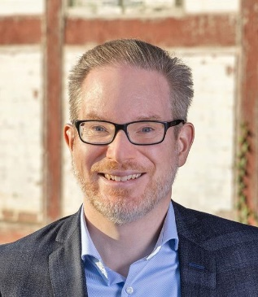
FN: The United Nations - How to keep peace when there is no peace to keep
Forelæsning v/Vincent Keating, Head of Section, International and Regional Politics, Center for War Studies, SDU

What is the United Nations? In what way is peacekeeping thought of and how has it evolved to use more force? How has the responsibility to protect come about as an international doctrine? In this interactive lecture and workshop, we take a closer look at the background of the United Nations in order to understand not only what the United Nations might do, but also it got to be what it is today.

We would also talk about NATO and their implementation of the Women, Peace and Security agenda and hear examples on actual women in these organizations.

Kvinders rettigheder i militæret
Forelæsning v/ Christine Svop. Antropolog og officer i den danske hær
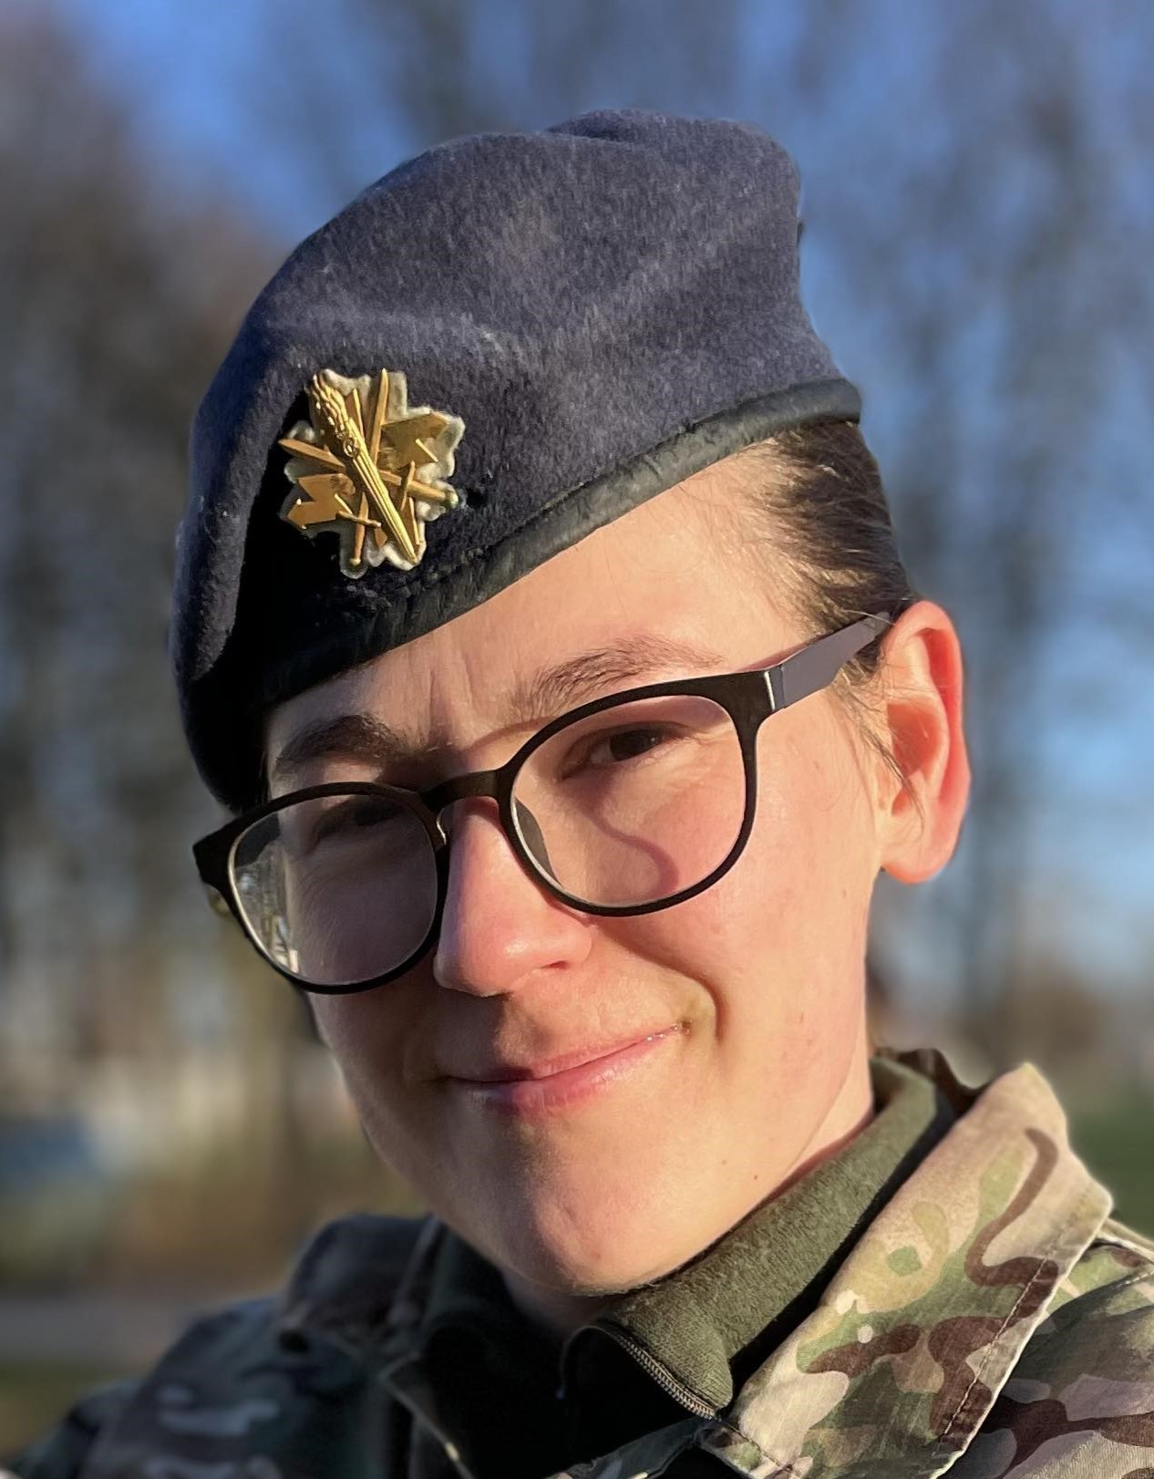

I oplægget vil Christine fortælle om, hvordan der bliver arbejdet med Resolution 1325 om Women, Peace & Security i det danske Forsvar. Herunder vil hun forklare om, hvordan resolutionen er blevet nedbrudt til en National Action Plan, og hvordan dette implementeres i Forsvaret i form af strategier, politikker og kampagner. Hun vil desuden komme ind på udfordringerne med at gøre strategi til praksis blandt soldater med eksempler fra hverdagen. Aktuelt vil hun desuden perspektivere til kvindelig værnepligt.

Fordybelsestid og tutoraktiviteter
Tid til forberedelse og samvær

Del 1.
I denne del af programmet har du nu tid. Først tid til at fordybe dig i forberedelsen til MUN sammen med de andre delegerede fra dit land. I skal hjælpe hinanden med at skrive en åbningstale og med at forstå jeres lands holdning til og regler for kvinder i militæret.

Forberedelse til ATU MUN:

Til ATUMUN skal du læse og orientere dig i følgende:
- Rules of Procedure ATUMUN 2024
- Study Guide til din komité
- Position Paper til din komité – det kan være en god ide at læse alle landes Position Paper, men det er kun et krav at du har læst dit eget lands.

Du finder de forskellige forberedelsesmaterialer på hjemmesiden under aktiviteten Summer Camp 2024 i boksen DOWNLOAD.

Del 2.
Derefter er tiden din egen: du kan vælge at fortsætte med at arbejde; måske er du ikke helt i mål med forberedelsen til MUN ?
Men du kan også vælge at lave noget helt andet. Det er din tid, og det er op til dig at få det bedste ud af den.

Du kan vælge imellem en række aktiviteter og muligheder i løbet af eftermiddagen.

Hvis du er musikalsk, kan du jamme i musiklokalet og lade din kreativitet udfolde sig. Hvis brætspil er mere din stil, så er kantinen åben for spil og godt selskab.

Der er også mulighed for at forberede underholdning og bordpynt til afslutningsmiddagen, hvor du kan være med til at skabe en mindeværdig aften for alle.

Men det er ikke alt! Hvis du har brug for en pause fra aktiviteterne, kan du slappe af med en god bog eller lytte til en spændende podcast. Hvis du foretrækker frisk luft og bevægelse, kan du tage en afslappende gåtur og lade tankerne flyve frit. Havnebadet står også til din rådighed, hvis du har brug for at køle hovedet af.

Endelig er det vigtigt at huske på, at denne tid også er en mulighed for at hygge sig sammen med de andre deltagere og netværke. Skab nye venskaber, del dine interesser og idéer med andre, og lad jer inspirere af hinanden.

Så tag imod denne fordøjelige eftermiddag og brug den på præcis den måde, der gør dig glad

Onsdag 3. juli
7.30 – 8.30 | Morgenmad  Kantinen
8.30 – 8.45 | Morgensamling  Hallen
8.45 – 12.00 | ATU | Model United Nations  v/ATUMUN Organisers  - United Nations Human Rights Council 1  Samfundsvidenskabeligt rollespil  B3 kl. 8.45  - United Nations Human Rights Council 2  Samfundsvidenskabeligt rollespil  Auditoriet kl.8.45  ELLER  Diverse workshops (inkl. Karrierelæring)  Jura i hverdagen – som du ser den v/ Anstina Krogh, ejer af Borgerjuristen ApS og Borgmesterkandidat for Socialdemokratiet i Faaborg-Midtfyn Kommune  A1 kl. 9.00  Biologi i praksis v/ biologi og naturformidler i GeoBio: Lene Sanderhoff samt biolog og udviklingsmedarbejder ved Bikubenfonden: Katrine Hulgard  Mødested: cykelparkeringen foran hallen kl. 9.00. Husk at tage en madpakke fra kantinen samt godt med drikkelse med  Videnskabsjournalistik i praksis v/ journalist og redaktør på videnskabsmagasinet GeoViden Johanne Kusnitzoff  E4 kl. 9.00
12.00 – 13.00 | Frokost  Kantinen
13.00 - 16.00 | Model United Nations – fortsat  v/ATUMUN Organisers  ELLER  Diverse workshops (inkl. Karrierelæring)  Jura i hverdagen – som du ser den v/ Anstina Krogh, ejer af Borgerjuristen ApS og Borgmesterkandidat for Socialdemokratiet i Faaborg-Midtfyn Kommune  A1  Biologi i praksis v/ biologi og naturformidler i GeoBio: Lene Sanderhoff samt biolog og udviklingsmedarbejder ved Bikubenfonden: Katrine Hulgard  Matematisk Optimering hos Nature Energy og Statistisk Manipulation i Offentlig Debat v/ Jacob Bluhm Pedersen, Algorithmic trader, EWII  E4
19.00 – 01.00 | Afslutningsmiddag  Kantinen

Onsdag 3. og torsdag 4. juli byder på to forskellige aktiviteter;

ATU | Model United Nations og Diverse workshops. Du deltager i begge aktiviteter i løbet af de to dage.

Til ATU | Model United Nations skal du som del af et team repræsentere en nation og dets holdninger i forhandlingerne i FNs Human Rights Council. Du finder de forskellige forberedelsesmaterialer samt, hvilket land du repræsenterer til ATU | MUN på hjemmesiden under aktiviteten Summer Camp 2024 i boksen DOWNLOAD.

Den dag, du ikke deltager i MUN, vil der være forskellige workshops, der alle har et element af karrierelæring i sig

ATU | Model United Nations
Samfundsvidenskabeligt rollespil v/ATUMUN Organisers

Da FN erstattede League of Nations efter 2. Verdenskrig var dets primære funktion at give verden et forum, hvor konflikter kunne debatteres og løses. FN har derfor altid, i dets kerne, været et fredsorgan. Som verden har udviklet sig, har FN dog udviklet sig med det, og FN har i dag komiteer der dækker et utal af områder helt fra krig til klimaforandringer til menneskerettigheder til kultur, som flittigt bliver diskuteret af de 193 medlemsstater.

Til ATU | Model United Nations på Summer Campen, får du lov til at være diplomat for en dag. Du får lov til (sammen med en anden) at arbejde på at finde en løsning til udfordringen: Establishing Womens Rights in Military Organizations

Workshops

Workshop 1:
Jura i hverdagen – som du ser den v/ Anstina Krogh, ejer af Borgerjuristen ApS og Borgmesterkandidat for Socialdemokratiet i Faaborg-Midtfyn Kommune

Workshoppen giver et indblik i arbejdslivet på en lille lokal juridisk virksomhed, der primært arbejder med familieret. Der gives et kort tilbageblik på den danske juridiske historie. Undervisningen veksler mellem oplæg og case arbejde fra virkeligheden.

- Fra Mulernes Legat skole til Borgerjuristen ApS – min personlige historie.
- Den juridiske historie i Danmark før og nu, enkelte nedslag behandles.
- Case 1 Præsentation af juridisk dilemma - gruppearbejde - diskussion i plenum
- Case 2 Præsentation af juridisk dilemma - gruppearbejde - diskussion i plenum
- Afrunding

Workshop 2:
Lokal politik i praksis, med udgangspunkt i virkelighedens dilemmaer. v/ Anstina Krogh, ejer af Borgerjuristen ApS og Borgmesterkandidat for Socialdemokratiet i Faaborg-Midtfyn Kommune

Workshoppen giver et indblik i det daglige arbejde som kommunalpolitiker i Faaborg-Midtfyn kommune, samt min egen vej ind i politik. Der gives et kort tilbageblik i Danmarks politiske historie samt opbygningen af det kommunale selvstyre. Undervisningen veksler mellem oplæg og case arbejde.

- Fra Mulernes legatskole til Borgmesterkandidat.
- Den Politiske historie i Danmark før og nu, enkelte nedslag behandles.
- Case 1: Præsentation af budgetforhandlinger i en mellemstor Fynsk kommune samt drøftelse af dilemma. Gruppearbejde efterfulgt af diskussion i plenum
- Case 2: Økonomiske, menneskelige og politiske dilemmaer. Præsentation, gruppearbejde og diskussion i Plenum.
- Afslutning.

Workshop 3
Biologi i praksis v/ biologi og naturformidler i GeoBio: Lene Sanderhoff samt biolog og udviklingsmedarbejder ved Bikubenfonden: Katrine Hulgard

Bemærk: denne workshop varer hele dagen, og du vil altså kun komme på én workshop hvis du deltager i denne. Du får frokosten med fra gymnasiet, men skal selv medbringe drikkedunk og praktisk tøj/sko.

Bikubenfonden begyndte i 2005 at opkøbe land til sociale formål og siden dengang er der købt en del mere til, således at naturområdet Svanninge Bjerge i dag er på 603 ha. En stor del af det har tidligere været driftskov, men alt er i dag omlagt til vildskov og lysåbne områder afgræsset af kvæg af racen Black Welsh samt vilde heste (dülmenere). Der er stor fokus på biodiversitet og i løbet af de sidste år er der som en del af omlægningen blandt andet blevet genskabt en lang række små søer ved at fjerne tidligere tiders dræning af området.

Dagens workshop består af følgende elementer
- Cykeltur på gymnasiets mountainbikes til Forskningsstationen i Svanninge Bjerge (en tur på 2,7 km)
- Oplæg v/ Katrine Hulgard om arbejdet med området, herunder omlægningen fra driftskov til vildtskov og brugen af dyr som naturplejere
- Diverse praktiske øvelser i felten v/ Lene Bech Sanderhoff, herunder undersøgelse af artsdiversiteten i forskellige skovområder, biodiversiteten i det åbne afgræssede landskab og ”livet i lorten”.
- Cykeltur tilbage til gymnasiet

Du kan læse mere om Svanninge Bjerge her Svanninge Bjerge | Bikubenfonden og undervisningsprojektet GeoBio her geobio.dk

Deltagere i denne workshop skal medbringe:
Cykelhjelm, praktisk tøj og fodtøj, rygsæk, drikkedunke, solcreme, myggespray, papir og blyant (I er ude hele dagen, både i skov og i åbent land. I får madpakke med fra gymnasiet, men skal selv have drikkelse med til hele dagen)

Workshop 4
Videnskabsjournalistik i praksis v/ journalist og redaktør på videnskabsmagasinet GeoViden Johanne Kusnitzoff

Johanne fortæller om sit arbejde med produktionen af videnskabsmagasinet GeoViden, hvor hun kombinerer sin interesse for naturvidenskab med journalistik. På få år har arbejdet med magasinet først hende vidt omkring, blandt andet på klatrekursus på en islandsk gletcher og feltarbejde ved indlandsisen.
Som en del af workshoppen kommer I selv til at indtage redaktørstolen og prøve kræfter med at lave jeres eget videnskabsmagasin. Hvad er god naturvidenskabelig formidling?

I kan læse mere om GeoViden her Geoviden

Deltagere i denne workshop skal medbringe computer

Workshop 5
Matematisk Optimering hos Nature Energy og Statistisk Manipulation i Offentlig Debat v/ Jacob Bluhm Pedersen, Algorithmic trader, EWII

I den første del af workshoppen vil du lære, hvordan vi hos Nature Energy anvender matematiske modeller til at optimere vores Power-to-X anlæg gennem intraday og dayahead markeder. Vi kigger på hvordan vi kan skabe grøn gas ud af den blå luft (eller rettere, vand). Vi vil diskutere Monte Carlo-simuleringer, en kraftfuld teknik, der hjælper os med at forudsige og forbedre vores systemers effektivitet. Oplev matematikken i aktion og forstå, hvordan den kan anvendes til at tackle nogle af de største udfordringer i energibranchen.

Del 2: Slutteligt vil vi kigge på, hvordan statistik kan (mis)bruges i den offentlige debat. I denne del af workshoppen vil vi udforske, hvordan statistiske data kan præsenteres på vildledende måder gennem forkerte antagelser og metoder. Lær at gennemskue disse teknikker og forstå vigtigheden af kritisk tænkning, når du støder på statistiske påstande. Denne session vil ruste dig til bedre at navigere i det informationsfyldte landskab, vi alle er en del af.

Workshop 6
Virksomhedsbesøg på Kami
v. Nis Bjerring, ansvarlig for projekter/engineering & PR

Workshoppen starter med et oplæg på gymnasiet, hvor Nis fortæller om virksomheden Kami.
Derudover fortæller han om sin karrierevej fra værktøjsmager over maskintekniker til ingeniør og nu som ansvarlig for projekter/engineering på Kami. På Kami har han blandt andet ansvaret for de andre ingeniører og for de ingeniørstuderende, der indimellem kommer der, og endelig fungerer han også censor på SDU.
Efter introduktionen er der en kort spadseretur til Kami (det tager ca. 15 min), hvor I vil blive vist rundt i produktionen og på kontoret, og hvor der vil være mulighed for at snakke med de forskellige medarbejdere I møder og høre hvad de arbejder med lige pt. Det ændres hele tiden alt efter hvilke ordrer, der kommer ind fra kunderne

KAMI & COTECH – Maskinkonstruktion og levering af stålkonstruktioner og bearbejdede emner!
Der leveres til mange brancher, herunder marine- og offshore, fødevare- og recycling - samt den almene industri.
Udover produktion tilbydes der via COTECH – KAMIs ingeniørafdeling – CAD konstruktion i 3D og FEM-beregninger i Autodesk Inventor og Solid Works.
COTECH leverer alt indenfor mekanisk engineering og beregning, og der tilbydes idegenerering- / produktionsoptimering, salgsoplæg og diverse dokumentation (f.eks. CE-mærkning).
Udover konstruktion og produktion har KAMI en handelsafdeling der varetager indkøb og salg af diverse dele
Virksomhederne holder til i Faaborg på Sydfyn og beskæftiger i alt ca. 30 medarbejdere, herunder smede og industriteknikere, ingeniører (M- & P) og har løbende praktikanter og lærlinge.
Udover administration og produktion i DK beskæftiges ca. 15 medarbejdere i USA, Seattle.
Se meget mere om virksomhederne og det de laver på www.kami.dk og på www.cotech.dk

Workshop 7
Rundvisning på Faaborg Museum, herunder værkerne af Fynbomalerne v/ Inga Sørensen, pensioneret lektor fra Faaborg Gymnasium

Faaborg Museum er noget helt særligt - bygget til de fynske maleres kunst og et totalkunstværk i sig selv med maleri, skulptur, arkitektur og møbelkunst. De mange gange, søjler, mosaikker og farver skaber tilsammen en særlig magi og er som et lille stykke af Sydeuropa, der er landet på Sydfyn

Hovedpersonerne i den gruppe malere, der går under betegnelsen ”De fynske malere” eller ”Fynboerne” havde alle rødder på Fyn, heraf mange i Faaborg. Da de lagde grunden til deres kunstneriske virke, dannede de en kreds, der blev bundet endnu nærmere sammen af ægteskaber og venskaber på kryds og tværs.
En del af gruppen knyttede yderligere forbindelser ved undervisning på Kunstnernes Frie Studieskole i København, hvor især Kristian Zahrtmann blev en vigtig skikkelse i deres uddannelse og kom til at påvirke deres videre virke.

Til gruppen hører blandt andet Jens Birkholm, Fritz og Anna Syberg samt Peter Hansen

Læs mere om museet her: faaborgmuseum.dk

Afslutningsmiddag

ATU | SYD - Faaborg Filmfestival

Nedtællingen er begyndt! Summer Campen er lige rundt om hjørnet, hvor fire forskellige filmuniverser indtager Faaborg Gymnasium med temaet; Filmfestival.

Til filmfestivalen bliver dine evner til at samarbejde, dit intellekt og dine fysiske kompetencer testet, når det for alvor går løs med hæsblæsende og medrivende aktiviteter og lege, der skal bidrage til at besvare det omdiskuterede spørgsmål: Hvilket filmunivers er bedst? Aktiviteterne kommer til at kræve, at I, som hold, formår at dyste, duellere og samarbejde som aldrig før – for der er fire hold, men kun én præmie! Må den bedste filmgenre vinde!

Til dette års filmfestival dyster de fire kendte filmunivers; Harry Potter, Pirates of the Caribbean, Star Wars og Avengers Endgame. Filmuniverserne skal nu præstere som aldrig før for at vende hjem fra Faaborg Filmfestival med sejren og en masse fame. Onsdag aften fejres filmene, som forløses i en afslutningsmiddag. Her forventes det, at de deltagende møder op i tøj, som er i tråd med deres univers og som er en filmfestival værdig (samt en præmie værdig – for der er lækre præmier på spil!). Film er jo kendt for smart tøj, flotte kulisser, makeup og meget andet. Gør jer umage, for der er også points til dit hold på højkant i forhold til den bedste udklædning. Så find den indre filmentusiast frem, og gør jer klar til konkurrence og filmfejring!

De bedste filmhilsner fra:

De vildt sjove og søde (Men lidt strenge😜) Akademiske Talentfulde Dommere aka. dette års Tutor Crew: Andreas, Camilla, Levke, Sasha, Oliver, Mikkel, Sally og Mathias

Inden campen får du besked om, hvilket filmunivers din tutorgruppe er. Vi har samlet en smule inspiration til udklædning til afslutningsmiddagen herunder:

Torsdag 29. juni
7.30 – 8.30 | Morgenmad  Kantinen
8.30 – 8.45 | Morgensamling  Hallen
8.45 – 12.00 | ATU | Model United Nations  v/ATUMUN Organisers  - United Nations Human Rights Council 1  Samfundsvidenskabeligt rollespil  B3 kl. 8.45  - United Nations Human Rights Council 2  Samfundsvidenskabeligt rollespil  Auditoriet kl. 8.45  ELLER  Diverse workshops (inkl. Karrierelæring)  Jura i hverdagen – som du ser den v/ Anstina Krogh, ejer af Borgerjuristen ApS og Borgmesterkandidat for Socialdemokratiet i Faaborg-Midtfyn Kommune  A1 kl.9.00  Virksomhedsbesøg på Kami  v. Nis Bjerring, ansvarlig for projekter/engineering & PR  E4 kl. 9.00  Rundvisning på Faaborg Museum, herunder værkerne af Fynbomalerne v/ Inga Sørensen, pensioneret lektor fra Faaborg Gymnasium  Mødested: vandkunsten foran gymnasiet kl. 9.30
12.00 – 13.00 | Frokost  Kantinen
13.00/14.00 – 16.00 | Model United Nations – fortsat  v/ATUMUN Organisers  ELLER  Lokal politik i praksis, med udgangspunkt i virkelighedens dilemmaer. v/ Anstina Krogh, ejer af Borgerjuristen ApS og Borgmesterkandidat for Socialdemokratiet i Faaborg-Midtfyn Kommune  A1 kl. 13.00  Matematisk Optimering hos Nature Energy og Statistisk Manipulation i Offentlig Debat v/ Jacob Bluhm Pedersen, Algorithmic trader, EWII  E4 kl. 13.00  Rundvisning på Faaborg Museum, herunder værkerne af Fynbomalerne v/ Inga Sørensen, pensioneret lektor fra Faaborg Gymnasium  Mødested: vandkunsten foran gymnasiet kl. 13.45
16.00 – 16.30 | Tak for denne gang!  Samling, status og evaluering  Hallen
16.30 – 18.00 | Oprydning og rengøring  Du er ansvarlig for:  - Din familiegruppes indkvartering  - De opgaver, din familiegruppe bliver tildelt  - Check ud, når alle opgaver er løst og godkendt – husk din sandwich!  Rundt på hele gymnasiet
18.00 (senest) | Summer Camp 2024 lukker

Huskeliste

Det skal du medbringe:

      - Tøj
      - Sko og overtøj (Flere aktiviteter foregår udendørs og transporten sker til fods)
      - Badetøj og sportstøj/-sko (havnebad, boldspil ude, brug af idrætshal, løbetur o.l. – alt sammen frivilligt)
      - Toiletsager
      - Håndklæde
      - Solcreme og myggespray
      - Telt (hvis din familiegruppe er udenfor)
      - Luftmadras/liggeunderlag og lagen
      - Sovepose/dyne og hovedpude
      - Lommelygte
      - Drikkedunk(e)
      - Computer og oplader
      - Penalhus og blok
      - Taske til at have dine værdigenstande med rundt i
      - Pænt tøj til ATU MUN (I skal optræde som diplomater, så der forventes tilsvarende påklædning, f.eks. det sæt tøj, I ville møde op til mormors 80-års fødselsdag i )
      - Tøj til afslutningsmiddagen
– husk temaet er: ATU | Syd Filmfestival – tjek hvilket filmunivers din tutorgruppe er!
      - Lommepenge (til snacks i ugens løb)
      - Mobiltelefon og oplader
      - Powerbank og/eller forlængerledning
      - Sygesikringsbevis

Betaling
Deltagelse i campen koster 800 kr.

Pengene skal indbetales på :
Reg. 3409
Kontonummer 12755791
Indbetalingen mærkes: ”SC24 deltagernavn” – f.eks. SC24 Janne Hansen
Deadline for indbetaling: 18.06.2024

Forplejning

Der er fuld forplejning på hele Summer campen. Dvs. morgenmad, frokost, eftermiddagssnack, aftensmad og aftenkaffe med kage.

Det er derudover muligt at købe yderligere snacks, drikkevarer o.l. i kantinen hele ugen igennem. Derudover er der ca. 10.mins gåafstand til supermarked.

Personale

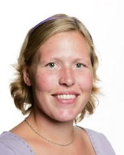
Summer Camp ansvarlige:

Pia Halkjær Gommesen
Projektmedarbejder i ATU

Tlf. 2013 1173
pg@faaborg-gym.dk
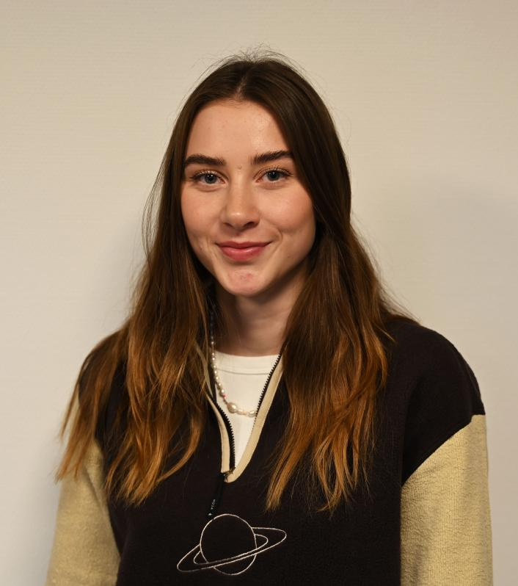

Camilla Hirsborg Pedersen
Studentermedhjælper

Tlf. 6070 5627
camilla@atusyd.dk

Christian Glasdam
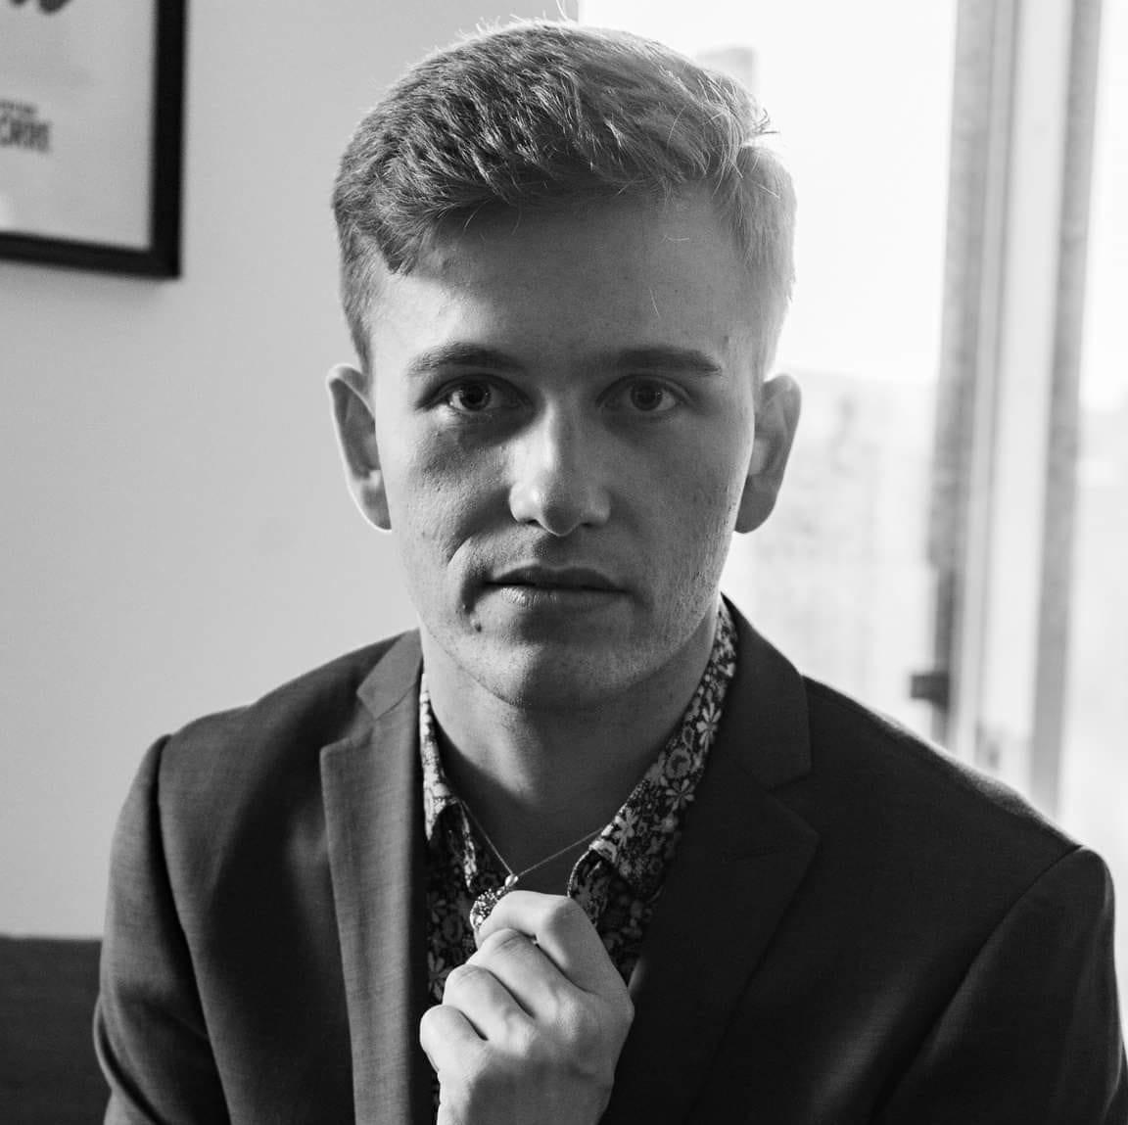
Studentermedhjælper

Tlf. 50169681
Chria21@student.sdu.dk

Tutorer:

Der deltager 8 tutorer fra årgang 2022 samt crew bestående af alumner fra tidligere årgange, som ugen igennem vil hjælpe til fagligt og socialt at sørge for, at vi får alletiders uge sammen.

En hilsen fra tutorerne om Sociale Medier

Kære Summer Camp 2024-deltager,

Vi fra tutor-teamet glæder os til at se dig på Summer Camp 2024. Når du møder op til en akademisk krævende uge, er det resultatet af mange planlægningstimer, og vi håber at resultatet bliver en fantastisk uge med masser af socialt samvær, spændende oplæg og akademiske udfordringer. Der kommer til at ske mange ting, og mange ting samtidigt.

Derfor laver vi en Instagram-profil og en Facebookgruppe, hvor du kan følge med i, hvad der sker i løbet af campen. Vi tutorer glæder os til at se jer alle sammen på campen!

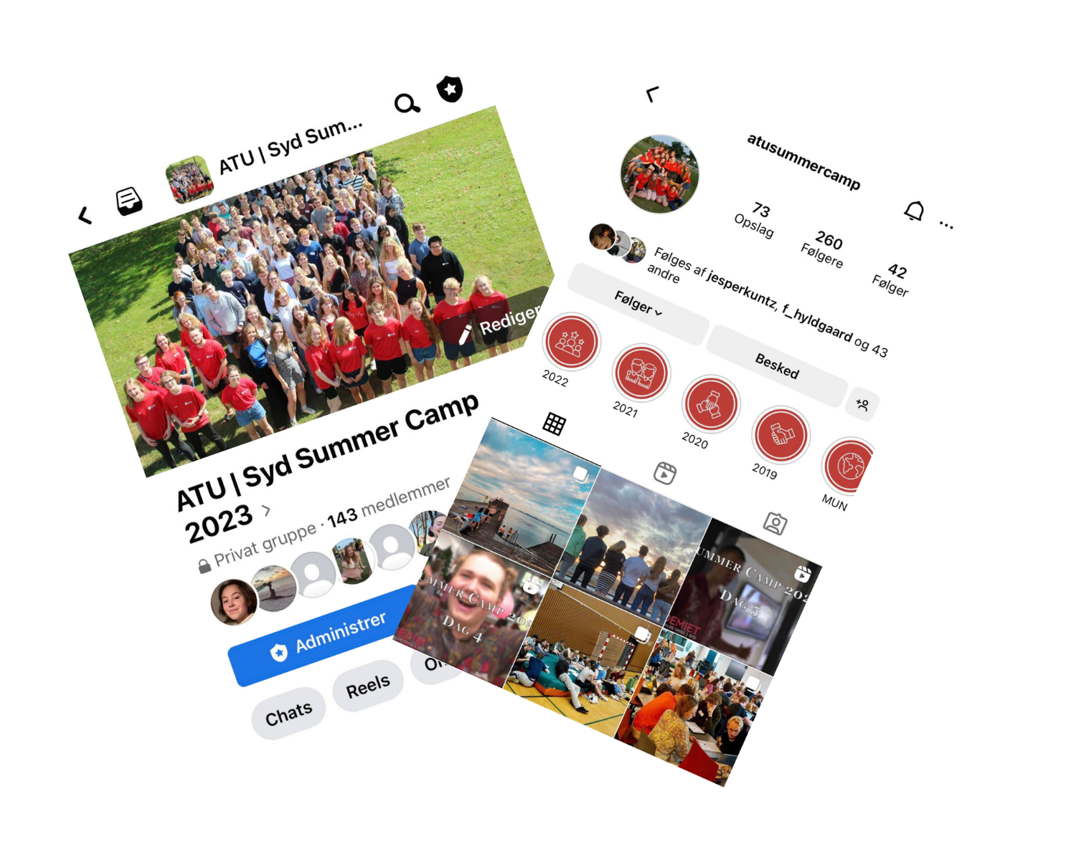

Bilag

Bilag 1: Kort over Faaborg Gymnasium

